齐鲁工业大学成人高等教育学费交纳流程

- 微信扫描以下二维码直接登陆或者搜索“齐鲁工业大学计财处”公众号，关注后，点击“智慧校园”端口。
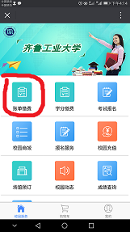
二、登录系统。用户名：学生本人学号或身份证号；默认初始密码：6个6，如非首次登录，请输入修改后的密码。
三、登陆后点击屏幕中的“账单缴费”端口。
- 据实选择缴费项目。
- 选择微信支付直至出现缴费成功页面。
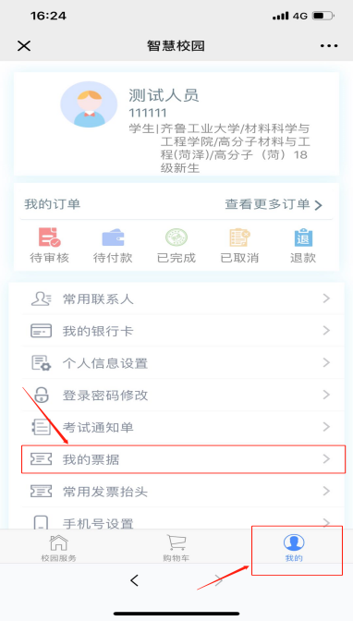
- 缴费成功后约5分钟系统生成缴费发票电子版，可在“我的”——“我的票据”中查收下载。

